Я Г О Д Н И Н С К И Й Г О Р О Д С К О Й О К Р У Г
686230, поселок Ягодное, Ягоднинский район, Магаданская область, улица Спортивная, дом 6, тел. (8 41343) 2-35-29, факс (8 41343) 2-20-42, E-mail: Priemnaya_yagodnoe@49gov.ru

АДМИНИСТРАЦИЯ ЯГОДНИНСКОГО ГОРОДСКОГО ОКРУГА

ТЕЛЕФОНОГРАММА

от 21 марта 2016 года № _____

Руководителям

«29» марта 2016 года в 11.00 часов в администрации округа состоится заседание совета по реализации Стратегии государственной национальной политики на территории Ягоднинского городского округа:

1. Анализ динамики ценностных ориентаций молодежи в контексте Стратегии государственной национальной политики
Игнаткина Елена Юрьевна – и.о.руководителя Комитета образования
Нефедова Елена Анатольевна - руководитель Комитета культуры
Высоцкая Таина Васильевна – ведущий специалист по работе с молодежью
Гужавина Лидия Алексеевна – заместитель главы

2. О мерах по обеспечению государственных социальных гарантий для отдельных категорий граждан в целях снижения уровня бедности и неравенства
Демидова Анастасия Михайловна – директор ГКУ «Ягоднинский социальный центр»
3. О работе учреждений образования и культуры по противодействию идеологии экстремизма на территории округа
Игнаткина Елена Юрьевна – и.о.руководителя Комитета образования
Нефедова Елена Анатольевна - руководитель Комитета культуры
Высоцкая Таина Васильевна – ведущий специалист по работе с молодежью
Гужавина Лидия Алексеевна – заместитель главы

4. О подготовке к научно-практической конференции школьников «Пою мое Отечество» (организация работы секций истории, краеведения, молодежи)
Игнаткина Елена Юрьевна – и.о.руководителя Комитета образования
Высоцкая Таина Васильевна – ведущий специалист по работе с молодежью

Прошу обеспечить присутствие членов комиссии и подготовить выступающих по указанным вопросам, представить материалы по рассматриваемым вопросам:

Страдомский Павел Николаевич- глава Ягоднинского городского округа
Гужавина Лидия Алексеевна – заместитель главы
Дорошенко Иван Васильевич – руководитель ФСБ по Магаданской области в пгт Ягодное
Игнаткина Елена Юрьевна – и.о.руководителя Комитета образования
Боллардт Инна Владимировна – начальник общего отдела администрации, секретарь совета
Харланович Ольга Николаевна – главный специалист администрации
Мухортова Наталья Вячеславовна – гл.специалист-эксперт ТП ОФМС в Ягоднинском районе
Мизин Дмитрий Анатольевич – начальник ОтдМВД по Ягоднинскому району
Ширугина Валентина Владимировна – зам.председателя общественной организации КМНС
Нефедова Елена Анатольевна - руководитель комитета культуры
Демидова Анастасия Михайловна – руководитель ГКУ «Ягоднинский социальный центр»
Анисимова Наталья Евгеньевна – главный редактор газеты «Северная правда»
Паникаров Иван Александрович- председатель мемориального общества «Память Колымы»
Циклаури Алла Викторовна- ведущий специалист правового отдела администрации
Ерохин Валерий Витальевич – председатель районного совета ветеранов войны и труда
Высоцкая Таина Васильевна – ведущий специалист по работе с молодежью
Пестерникова Светлана Дмитриевна- руководитель Центра культуры, председатель «Фонда «Мама»

Глава Ягоднинского городского округа П.Н. Страдомский
Я Г О Д Н И Н С К И Й Г О Р О Д С К О Й О К Р У Г
686230, поселок Ягодное, Ягоднинский район, Магаданская область, улица Спортивная, дом 6, тел. (8 41343) 2-35-29, факс (8 41343) 2-20-42, E-mail: Priemnaya_yagodnoe@49gov.ru

АДМИНИСТРАЦИЯ ЯГОДНИНСКОГО ГОРОДСКОГО ОКРУГА

Общественный совет
по реализации Стратегии государственной национальной политики
на территории Ягоднинского городского округа
(Общественный совет)
ПРОТОКОЛ № 2

29 марта 2016 года пос.Ягодное

Председательствующий: Страдомский Павел Николаевич – глава городского округа
Члены совета: Гужавина Л.А., Игнаткина Е.Ю., Боллардт И.В., Дорошенко И.В., Мизин Д.А., Мухортова Н.В., Ширугина В.В., Харланович О.Н.
Приглашены: Анисимова Наталья Евгеньевна- главный редактор газеты «Северная правда»
Старкова Екатерина Александровна- руководитель Ягоднинского филиала ТВ «Колыма плюс»
Нефедова Елена Анатольевна – руководитель комитета культуры

ПОВЕСТКА ЗАСЕДАНИЯ:

1. Анализ динамики ценностных ориентаций молодежи в контексте Стратегии государственной национальной политики

Игнаткина Елена Юрьевна – руководитель Комитета образования
Нефедова Елена Анатольевна - руководитель Комитета культуры
Учреждения культуры провели выборочное анкетирование читателей библиотек, актива учреждений, самодеятельных артистов на тему ценностных ориентаций в жизни колымчан. Всего респондентов 36 человек, 80% из них составили молодые люди от 20 до 30 лет. 10% подростки 14-18 лет. 10% граждане трудоспособного возраста. Респонденты шли на контакт с удовольствием, были интересные рассуждения при ответах на вопросы, некоторые люди приводили примеры из собственной жизни.
Итоги анкетирования:
На вопрос "Считаете ли Вы себя патриотом?" были получены следующие ответы:
1. Да-36 2. Нет – 0 3. Частично - 0 4. Не знаю-0
Таким образом, все относят себя к патриотам.

На вопрос "Кто на Ваш взгляд в большей степени повлиял на формирование ваших патриотических чувств" были получены следующие результаты:
Школа – 15 Родители – 18 Окружающие люди – 2 СМИ-1 Органы власти - 0
Другое – 0 не ответил - 0
Подводя итоги, можно сказать, что наибольшее влияние оказывают школа и родители, меньшее влияние - СМИ, окружающие люди.

На вопрос "Как Вы для себя определяете понятие патриотизма" при ответе выделили следующие категории:
- Любить и дорожить (уважать) своей Родиной, страной - 20
- Чувство долга перед Родиной, самопожертвование ради нее, должны любить и ценить-9
- Вера и преданность -7.

На вопрос, "По каким признакам определяется понятие патриотизма", получены следующее ответы:
1. национальное самосознание, гордость, за принадлежность к своей нации, народу -15
2. непримиримость к представителям других наций и народов -0
3. интернационализм, готовность к сотрудничеству... -0
4. бескорыстная любовь к своей Родине, готовность к самопожертвованию ради ее блага или спасения -3
5. любовь к родному дому, городу... -15
6. стремление трудиться для процветания Родины... -3
7. не актуально для современной молодежи -0

Высоцкая Таина Васильевна – ведущий специалист по работе с молодежью
В период с 01 по 05 марта 2016 года администрацией Ягоднинского городского округа проведён опрос молодёжи с целью выявления уровня гражданского самосознания, диагностики межнациональных отношений в подростковой и молодёжной среде. Всего опрошено – 208 человек в возрасте от 14 до 18 лет, из них 40% - жители п. Ягодное, 35% - п. Синегорье, 25% - п. Оротукан.
Опрос показал, что гражданская позиция чётко сформирована у 75% респондентов, кроме этого, почти все опрошенные дали чёткое определение понятию «гражданин». Около 90% участников опроса знают о том, что такое «экстремизм», «терроризм», «национализм». Все опрошенные обозначили негативное отношение к данным понятиям, поясняя свою точку зрения следующими высказываниями: «терроризм - это бесчеловечно», «экстремизм – это угроза существованию человечества», «это предательство своей семьи и Родины».
Все опрошенные знают о том, что деятельность экстремистских группировок, террористических и националистских организаций является незаконной. Вместе с тем, более 50% респондентов затруднились с ответом на вопрос о формах ответственности за участие в деятельности указанных организаций. Около 70% молодых жителей округа знают о некоторых видах преступлений и правонарушений, связанных с экстремизмом и терроризмом, однако не знают об установленных видах наказаний. Так, почти 90% опрошенных знают о том, что пропаганда или публичное демонстрирование нацистской атрибутики или символики является противозаконной, но только 10% опрошенных пояснили, что данное деяние является правонарушением, за которое предусмотрены штраф или арест. К сказанному следует добавить, что 97% респондентов знают о том, с какого возраста наступает уголовная и административная ответственность. Об ответственности за участие в деятельности экстремистских организаций и группировок знают около 60% участников опроса. Вместе с тем, только 3% из них (это учащиеся 11 классов) смогли пояснить, что данное деяние относится к преступлениям. Наиболее распространёнными и значимыми источниками информации в данном вопросе опрошенные назвали уроки обществознания, классные часы, внеклассные мероприятия в школе, в учреждениях культуры, а также мероприятия с участием сотрудников полиции.
Интересно, что практически все респонденты считают основными жизненными ценностями семью, родственные связи, успешную карьеру, хорошую учёбу, крепкую дружбу, хорошее здоровье.
Проведённый опрос позволил установить, что в межнациональных отношениях отсутствует напряжённость. Более 95% опрошенных свои взаимоотношения со сверстниками строят на оценке личностных качеств, не учитывая национальность или вероисповедания, а оставшиеся 5% затруднились с ответом. Около 30% проявляют интерес к традициям и культуре представителей различных народностей, проживающих в Ягоднинском городском округе. Наиболее широко известны представители кавказских народностей (ингуши), коренные малочисленные народности Севера.
Кроме этого проведённый опрос позволил определить, что в п. Ягодное проживает наибольшее число граждан в возрасте от 14 до 18 лет (12% от общего числа лиц данной категории), имеющих склонность к отклоняющемуся поведению, что служит фактором, представляющим угрозу межнациональным отношениям. Всего 23 % опрошенных имеют склонность к нарушению общественных норм.

Гужавина Лидия Алексеевна – заместитель главы
Стратегия государственной национальной политики является документом, содержащим основные векторы и направления для организации работы органов власти. На муниципальном уровне Стратегия реализуется через план мероприятий, утвержденный постановлением администрации ЯГО от 29.01.2016г. № 59. Целью принятого плана является положительная социализация молодежи и населения округа.
В плане по реализации Стратегии представлена интегрированная система действий муниципальных и государственных учреждений, работающих на территории округа. План объединяет общественно значимые мероприятия учреждений, поддерживает интерес организаторов и участников, дает возможность анализировать уровень межнационального согласия и единства. Муниципальная модель государственной национальной политики соответствует государственной и региональной модели. Мы лишь расширили рамки конкретных действий и наполнили новым содержанием. Кроме того, администрацией округа создана последовательная иерархия нормативно-правовых актов, регламентирующих деятельность учреждений. Действующая социальная среда позволяет в комплексе проводить мероприятия на качественном уровне. С этой целью нами разрабатываются постановления, определяющие роль каждого учреждения в системе правого поля. Это конкурсы, месячники, декады, недели, акции, посвящения государственным и историческим датам (9 мая, День России, День народного единства), значимым категориям населения (ветераны, старшее поколение, инвалиды). В основном, нормативно-правовые акты ориентированы на учащуюся молодежь, персонифицируются с конкретными исполнителями и рассчитаны на имеющийся баланс ресурсов. Уровень вовлеченности молодежи в спорт, творчество, полезную занятость достаточно высок. Конечно, в контексте условий деятельности каждого учреждения выстраивается собственная система работы в рамках реализации Стратегии. Но мы понимаем, что участниками и потребителями мероприятий остаются одни и те же люди, что имеем небольшой штат специалистов, что межведомственное взаимодействие помогает представить мероприятия объемно и содержательно. Поэтому нормативная база способствует уровню социальной желательности населения и востребованности обществом, особенно школьников вместе с их стремлением к развитию и осознанию собственной личности. Руководителям важно представлять, для чего проводятся мероприятия, что возможно сделать в наших условиях, и спрогнозировать конечный результат. В утвержденном плане многие мероприятия носят долговременный характер, подготовка к исполнению должна начинаться заранее. Поэтому руководителям продумать алгоритм действий подготовки, проведения и оценки результата проведенного мероприятия. В соответствии с планом комитету образования необходимо организовать мониторинг состояния межэтнических отношений среди учащихся. Комитету культуры подготовить проект о проведении окружного фестиваля самодеятельного творчества «Колымское братство», «О проведении Дней славянской письменности и культуры».

Выступили: Ширугина В.В., Демидова А.М., Дорошенко И.В.
Решили:
Заслушав и обсудив информацию руководителя Комитета образования Игнаткиной Е.Ю.,
руководителя Комитета культуры Нефедовой Е.А., ведущего специалиста по работе с молодежью Высоцкой Т.В., заместителя главы Гужавиной Л.А.
Общественный совет РЕШИЛ:

1. Информацию принять к сведению. Отметить, что система гражданско-патриотического воспитания в округе представлена учреждениями, непосредственно планирующими, организующими мероприятия с последующим накоплением материала и анализом уровня социализации молодежи Ягоднинского городского округа. Молодежная среда в основном представлена учащимися школ и работающей молодежью. Практически отсутствует студенческая молодежь. Наибольшая активность проявляется в возрастной группе 14-18 лет. К самореализации стремится молодежь из числа специалистов, прибывших на работу. Постоянно совершенствуется муниципальная нормативная база, определяющая направления реализации Стратегии национальной политики в округе, расширяется перечень мероприятий за счет привлечения новых форм организации населения. Ценностные ориентации молодежи формируются и обеспечиваются учреждениями образования, культуры, спорта. Действуют советы и комиссии в рамках основных направлений Стратегии. Достаточно высок уровень вовлеченности молодежи в спорт, творчество, полезную занятость. Основная часть учащейся молодежи нацелена на получение положительной социализации в учреждениях культуры, спорта, центре детского творчества. Вместе с тем около 8% детей школьного возраста остаются вне поля организованной досуговой деятельности. Среди них подростки, состоящие на учете КПДН, ПДН, молодежь УКП, ценностные ориентации которых находятся на низком уровне и сопряжены с потребительством и безответственностью.
2. Комитету образования Ягоднинского городского округа организовать в апреле 2016 года мониторинг состояния межэтнических отношений среди учащихся.
3. Комитету культуры подготовить проект о проведении окружного фестиваля самодеятельного творчества «Колымское братство», «О проведении Дней славянской письменности и культуры», «Победа остается молодой».

2. О мерах по обеспечению государственных социальных гарантий для отдельных категорий граждан в целях снижения уровня бедности и неравенства

Демидова Анастасия Михайловна – директор ГКУ «Ягоднинский социальный центр»
Особая забота, помощь и внимание каждому ребенку, каждой семье одно из важнейших направлений государственной политики Магаданской области. Работа по предоставлению мер социальной поддержки семьям, имеющим несовершеннолетних детей, направлена на реализацию Федеральных законов, законов Магаданской области и других нормативных актов.

Одним из основных видов предоставления социальных выплат населению на адресной основе является ежемесячное детское пособие. Ежемесячное детское пособие назначено на 817 детей. В структуре расходов это составило 7395,7 тыс. рублей, вновь назначенных 94 пособия.
Ежегодного пособия к школе назначено и выплачено 82 пособия на сумму 167,3 тыс. рублей. В 2015году такое пособие получили на 24% больше, чем в 2014г.
На предоставление дополнительных мер социальной поддержки многодетных семей 70 получателям на 234 ребенка перечислено 4042,8 тыс. рублей. В среднем сумма дополнительных выплат одной многодетной семье в отчетном периоде составила более 5,0 тыс. рублей

Численность многодетных семей за 2010-2015гг
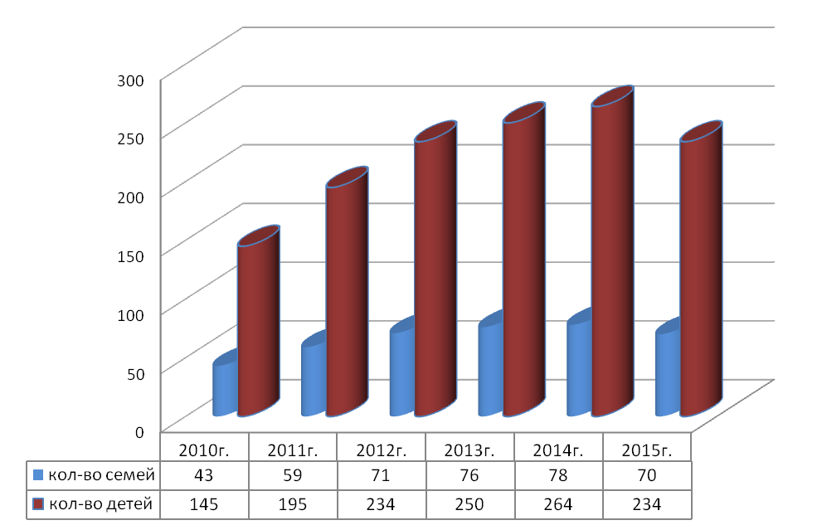

Произведено 20 разовых выплат по случаю рождения ребенка на сумму 491,6 тыс.р
С 2012 года предусматривается выдача регионального материнского капитала в размере 100,0 тыс. рублей при рождении третьего и последующих детей, который может быть использован на улучшение жилищных условий, проведение капитального/текущего ремонта и иные нужды. В 2015 году размер материнского капитала составил 116 313 рублей 75 коп. С 01 января 2015года сертификат на региональный материнский капитал выдается женщинам, родившие первого ребенка до 25 лет (включительно), а также мужчины, усыновившего ребенка. Таким образом, за 2015 год было выдано 30 сертификатов ( при рождении 1 ребенка – 17 шт, при рождении 3 и последующих – 13 шт.). В 2016 году размер регионального материнского капитала составит – 123757 руб. 83 коп.

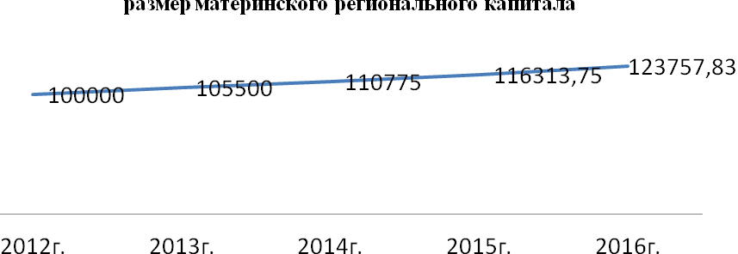
С 2013 года осуществляется выплата ежемесячного пособия на третьего и последующих детей в возрасте до трех лет, в размере прожиточного минимума на детей на соответствующий квартал. 54 ребенка получили такое пособие в отчетном периоде, на сумму 9044,0 тыс. рублей. Пособие по уходу за ребенком до 1,5 лет получали 25 семей на общую сумму 3748,9 тыс.
Размер ежемесячного пособия ежегодно увеличивается и в 2015 году составил на 1 ребенка – 4621 рублей 20 копеек , 2 и посл. – 9242 рублей 34 копейки.

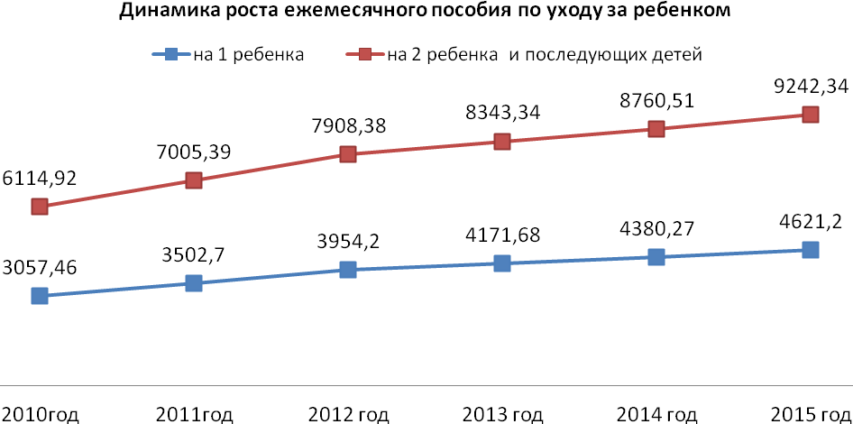
Ежемесячно проводилась сверка с центром занятости с целью предотвращения выплаты по двум основаниям. По результатам сверок переплат не обнаружено.
Для оказания материальной поддержки воспитания детей, посещающих дошкольные образовательные учреждения, родителям (законным представителям) выплачивается компенсация части родительской платы, компенсация выплачивалась на 469 детей. Расходы на выплату компенсации составили 4343,4 тыс. рублей. С 01 января 2012 года размер компенсации родительской платы увеличился на 1 ребенка -30%, на второго -60% и на третьего и последующего -80%.

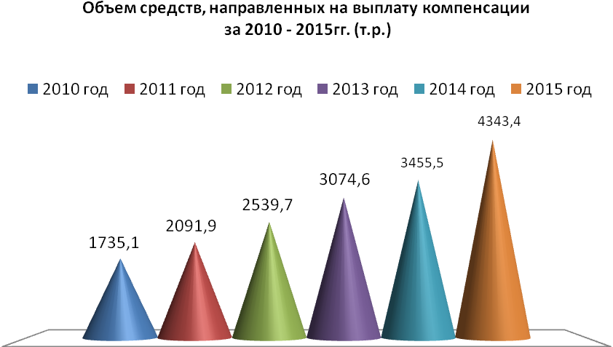
Всего на учете в ГКУ «Ягоднинский социальный центр» состоит 30 детей инвалидов, проживающих на территории Ягоднинского района. Все семьи получают ежемесячную компенсацию за жилье и коммунальные услуги в размере 50% от начисленной платы. Осуществляется поддержка семей, где есть дети с ограниченными возможностями здоровья. Если один из родителей или оба родителя осуществляют уход за таким ребенком и получают доплату по уходу за счет Пенсионного фонда РФ, то такие семьи имеют право на получение ежемесячной денежной выплаты. Выплата выплачивается за счет регионального бюджета с 2012года. Такую выплату в 2015 году получали на 4 детей в размере 9305 рублей 10 коп. Общая сумма за год составила 518,7 тыс. рублей.
В соответствии с постановлением губернатора области «Об организации и проведения оздоровительной кампании детей и подростков, находящихся в трудной жизненной ситуации» в учреждении организована работа по проведению летней оздоровительной кампании. На отдых в оздоровительные лагеря и пришкольные площадки с дневным пребыванием направлено 235 детей, что составляет 38,5% от состоящих на учете детей школьного возраста, из них:
- Школьные площадки – 155 детей,
- СОКЛД «Снежный» - 50 детей,
- Оздоровительный комплекс Синегорье – 30 детей.
Всего на оздоровительную кампанию в 2015 году израсходовано 3475,1 тыс. рублей.
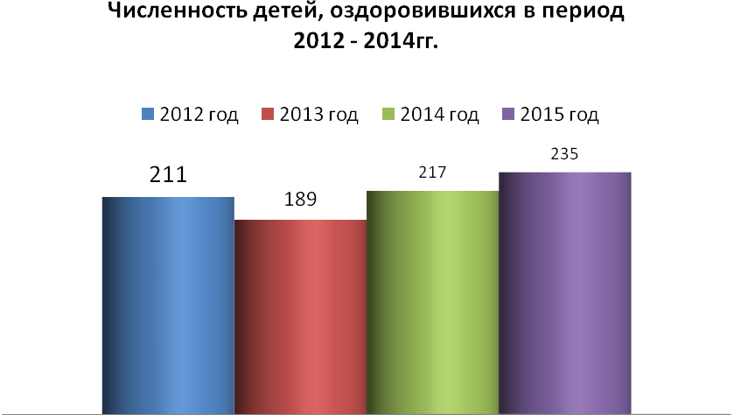

Всего на выполнение публичных обязательств по предоставлению мер социальной поддержки семьям с детьми за 2015год было израсходовано 56 351 тыс. рублей.
Адресная поддержка малоимущих граждан

Предоставление субсидий на оплату жилого помещения и коммунальных услуг
Субсидия на оплату услуг жилищно-коммунального хозяйства - один из самых востребованных видов социальной помощи населению. Она носит исключительно адресный характер и назначается гражданам, чьи расходы на оплату на оплату жилья и коммунальных услуг превышают максимально допустимую долю равную 20 % в совокупном доходе семьи. 144 семьи являются получателями жилищной субсидией (в них 257 человек), проживающим на территории Ягоднинского района, что составляет 3,74 % от общего числа населения района (10046 чел.),
Объем средств, затраченных на предоставление жилищных субсидий в отчетном периоде, составил 5956,1 тыс. рублей, что на 3,4% больше чем в 2015 году. Средняя субсидия в месяц составила 3,4 тыс. рублей на одну семью
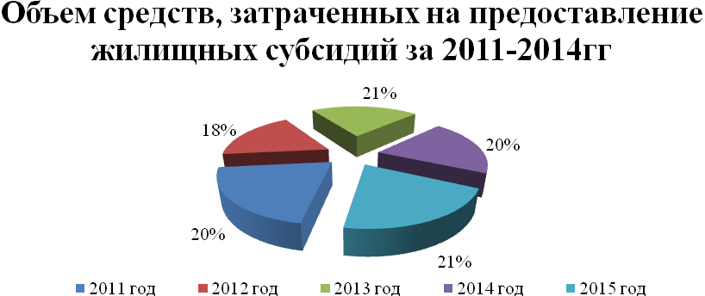
Распределение получателей субсидии по населенным пунктам (семей)
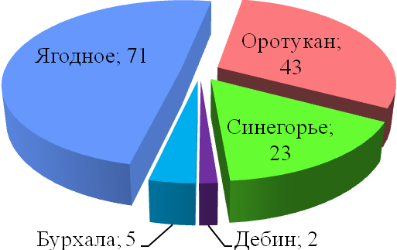
Оказание государственной социальной помощи

Ежегодно направляются средства областного бюджета на оказание помощи малоимущим гражданам, которые по независящим от них причинам имеют среднедушевой доход ниже величины прожиточного минимума. Это, как правило, пенсионеры, инвалиды, семьи с детьми. В 2015 году жителям Ягоднинского района, оказавшихся в трудной жизненной ситуации из средств областного бюджета оказана материальная помощь на общую сумму 1522,8 тыс. рублей. Всего государственную социальную помощь получили 178 семей.
Оказание государственной социальной помощи
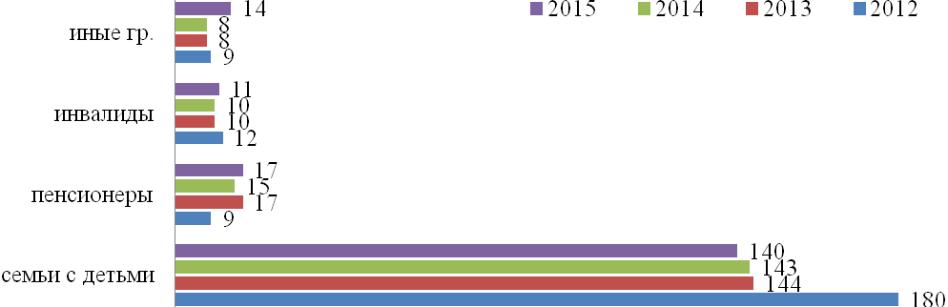

Учреждение предоставляет государственную социальную помощь в виде компенсации проезда к месту специализированного лечения и для получения медико-социальной помощи в государственные учреждения здравоохранения области отдельной категории граждан. В 2015 году было 126 обращений по выплате компенсации по предоставленным документам.
Две семьи участвовали в программе «Социальный контракт» на сумму 60,0 тыс. рублей.

Целевые программы
В соответствии с перечнем мероприятий областной целевой программы «Старшее поколение Магаданской области» была проведена подписка на газету «Магаданская правда» (пятничный выпуск) на сумму 189,1 тыс. рублей. В рамках проведения 69-й годовщины Победы в Великой Отечественной войне была оказана материальная помощь ветеранам ВОВ на сумму 102,2 тыс. рублей, Для проведения Дня пожилых людей из областного бюджета было выделено 15,0 тыс. рублей.

Социальное обслуживание граждан пожилого возраста

В последнее время особенно остро встают проблемы старения населения и определения статуса пожилых людей в обществе. В настоящее время социальные услуги на дому получают 19 человек; 10 – п. Ягодное, 9- п. Оротукан, обслуживают их 2 социальных работника. Большую работу проводим среди асоциального контингента, проживающего в п. Ягодное в «семиэтажке». Гражданам оказываем помощь в установлении инвалидности, оказание медицинской помощи, содействие в восстановлении документов, регистрации места проживания, оформление пенсии. Были установлены 2 гражданам, состоящим на надомном социальном обслуживании, приборы учета холодной и горячей воды на сумму 35,0 тыс. рублей.
На протяжении трех лет проводим акцию «Урожай» при поддержки горнодобывающих компаний «Кривбасс», «Новый путь». За счет организаций приобретается овощная продукция в фермерском хозяйстве «Орион» для граждан, состоящих на социальном обслуживании, пенсионеров и инвалидов.
В 2015 году созданы три приемные семьи для пожилых людей. Всего на территории Ягоднинского округа 4 приёмные семьи для пожилых людей. Гражданам, изъявившим желание осуществлять уход за пожилым человеком, ежемесячно выплачивается денежное вознаграждение в размере прожиточного минимума на территории Магаданской области.

Выступили: Гужавина Л.А., Харланович О.Н., Ширугина В.В., Ерохин В.В.

Решили:
Заслушав и обсудив информацию руководителя ГКУ «Ягоднинский социальный центр» Демидовой А.М.
Общественный совет РЕШИЛ:

1. Информацию принять к сведению. Отметить, что доля получателей социальных выплат в государственных органах социальной защиты составляет 44% от общей численности населения, в т.ч. доля граждан с низким семейным доходом составляет 16% (1351 чел.). Наблюдается рост категории получателей детских пособий. Государственную социальную помощь получает 1% населения, региональную социальную доплату к пенсии получают 3% жителей. Это пенсионеры, имеющие социальную пенсию и пенсию на детей по случаю потери кормильца. Явно выраженного дисбаланса по уровню доходов и социальному неравенству не наблюдается. Обращений, заявлений от населения, органов власти поселений не поступало. Социальные работники выявляют, ведут учет, формируют документы на социальные выплаты всех категорий. Задолженности по выплатам не установлено. Есть возможность определения одиноких немощных граждан в государственные учреждения. В период летней оздоровительной кампании предоставляются бесплатные путевки детям из малоимущих, опекунских, приемных, многодетных семей, часто болеющих детей, семей с родителями-инвалидами. Факты оставления граждан без доходов отсутствуют.
2. Рекомендовать руководителю Ягоднинского социального центра внедрять стандарты государственного социального сопровождения граждан, семей, нуждающихся в особой поддержке, с целью восстановления личностного и семейного потенциала подучетных граждан.
3. Комитету образования, комитету культуры, комиссии по делам несовершеннолетних организовать летний отдых детей в 3-ю смену по месту их жительства за счет путевок, предоставляемых ЯСЦ.

3. О работе учреждений образования и культуры по противодействию идеологии экстремизма на территории округа

Игнаткина Елена Юрьевна – руководитель Комитета образования
№ | Мероприятия | Информация об исполнении
1 | По п. 1 | В соответствии с утвержденным администрацией Ягоднинского городского округа постановлением от «6» октября 2015 года «О плане мероприятий по реализации Стратегии противодействия экстремизму на территории Ягоднинского района на период 2016- 2018 годы» в планы воспитательной работы образовательных учреждений были внесены разделы по профилактике экстремизма и этносепаратизма, в ходе реализации которых проводится следующая работа:  1.Противодействие идеологии экстремизма и воспитание толерантности у школьников в рамках курсов обществознания и истории, основ безопасности жизнедеятельности, основ религиозной культуры и светской этики.  2.Проведение классных часов с учащимися 7-11 классов по темам «Воспитание толерантной культуры», «Причины возникновения и проявления экстремизма в молодежной среде»», «Межнациональное взаимодействие и веротерпимость».  3.Организация и проведение внеклассных мероприятий с учащимися (беседы, презентации, «круглые столы», викторины) по вопросам межнационального взаимодействия, противодействия идеологии экстремизма и воспитания толерантности.  4.Доведение методического материала до классных руководителей по теме «Экстремистские тенденции в поведении подростков»  5.Выставки журнальных статей и брошюр в библиотеках на антиэкстремистскую тематику, также в текущем учебном году сотрудниками школьных библиотек были проведены «Уроки доброты» по темам:  - «Народы и народности мира»;  - «Толерантность – дорога к миру» (к международному Дню толерантности 16 ноября);  6.Проведение культурно-массовых мероприятий по формированию российской гражданской идентичности и отрицания идеологии экстремизма  - Месячник безопасности  - День народного единства  - Месячник гражданско-патриотического воспитания  - День Героев Отечества  - Неделя правовых знаний  - Спартакиада учащихся( школьный и муниципальный этапы)
2 | По п. 2 | В ходе проведения педагогических советов, классных часов, бесед с учащимися классными руководителями и социальными педагогами осуществляется мониторинг противоправных поступков и форм поведения подростков, их межличностных отношений с целью выявления и пресечения на ранней стадии возможных межэтнических конфликтов. Фактов правонарушений и преступлений на национальной и религиозной почве, а также распространение идеологии и литературы экстремистского толка не выявлено.
3 | По п. 3 | 1. Разработка разделов по воспитанию толерантности и гармонизации межличностных отношений в детско-подростковой среде в образовательных учреждениях проходила в соответствиями требованиями планов Муниципальных целевых программ:  -Патриотическое воспитание детей, молодежи и населения Ягоднинского района на 2014-2016гг.».  Целью запланированных мероприятий является совершенствование системы патриотического воспитания учащихся в Ягоднинском районе, обеспечивающее широкое вовлечение учащихся в процесс их духовного и патриотического формирования, сознательного отношения к выполнению конституционных обязанностей.  -Поддержка инициативной и талантливой молодежи в Ягоднинском районе на 2014-2015 годы»;  В рамках данного направления запланирован комплекс мероприятий, направленных на: воспитание у молодежи чувства патриотизма и гражданской ответственности, формирование у молодежи толерантности и уважения к представителям других народов, культур, религий, их традициям и духовно-нравственным ценностям.  -Реализация государственной национальной политики и укрепление гражданского общества в Ягоднинском районе на 2014-2015 годы.  В рамках реализации данной программы в декабре 2015 года сотрудниками полиции Ягоднинского района во всех образовательных учреждениях были проведены разъяснительные беседы с педагогическими коллективами, учащимися и их родителями с целью формирования категорического неприятия экстремистской деятельности.  Основными принципами профилактики экстремизма в среде учащихся и их родителей, формирования установок толерантного сознания остаются:  • воспитание у учащихся установок признания, соблюдения и защиты прав и свобод человека и гражданина, соблюдения законов;  • формирование норм социального поведения, характерного для гражданского общества;  • через спортивно- массовые мероприятия воспитание чувства товарищества, взаимопомощи и взаимопонимания  • воспитание законопослушных граждан, уверенных в неотвратимости наказания за осуществление противоправных форм поведения  3. Во всех образовательных учреждениях организованы школьные службы примирения учащихся.  4. Следует отметить, что на территории Ягоднинского района действует районная целевая программа «Патриотическое воспитание детей, молодежи и населения Ягоднинского района» на 2014-2016 годы, в соответствии с которой и реализуется патриотическое и духовно-нравственное воспитание учащихся и воспитанников образовательных организаций района.  Патриотическое воспитание и работа по гражданскому становлению молодежи реализуется во всех 10 образовательных учреждениях Ягоднинского района (5 школ с охватом 1009 учащихся, 4 детских сада с охватом 500 воспитанников, 1 учреждение дополнительного образования с охватом 261 учащихся.  Мероприятиями данной направленности в текущем году были:  - Месячник безопасности ( сентябрь 2015 года)  - Месячник гражданско-патриотического воспитания (02-27февраля).  Месячник прошел в соответствии с тематическими неделями:  1-ая - неделя Памяти «Подвигу жить в веках»;  2-ая - неделя «Воинской славы»;  3-тья – спортивная неделя «Быстрее, Выше, Сильнее»  4-ая – неделя гражданственности «Под флагом единым».  В рамках тематических недель, в течение месячника можно отметить наиболее эффективные и значимые мероприятия:  - Торжественное открытие и закрытие месячника;  - Смотры песни и строя.  - Конкурсы чтецов на лучшее стихотворение, посвященное Великой Отечественной войне «Памяти павших будьте достойны!».  - Теоретические конференции, викторины, брей-ринги, интеллектуальные игры, рыцарские турниры, спортивные праздники, состязания, конкурсы солдатского мастерства.  - Конкурс рисунков «Мы заявляем – «Нет войне!», «Победители»  - Встречи с бывшими военнослужащими  - Посещение ветеранов войны на дому  - Акции «Письмо солдату», «Письмо ветерану»  - В школьных библиотеках ОУ района были организованы и проведены тематические выставки  - С декабря 2015 года по март 2016 года прошла школьная и районная спартакиада учащихся Ягоднинского района, в которой были представлены следующие виды спорта: волейбол, футбол, баскетбол, настольный теннис, шахматы. Было организовано тожественное открытие и закрытие спартакиады. В муниципальном этапе приняло участие 292 учащихся.  - В ноябре-декабре 2015 года проведен школьный и муниципальный этап 1 Всероссийского конкурса детского и юношеского творчества «Базовые национальные ценности в творчестве». На Муниципальный этап было представлено 39 работ.
4 | По п. 8 | Список сформирован, состоит из зам. руководителя ОУ по воспитательной работе.
5 | По п. 9 | Организуемые на уровне образовательных учреждений общешкольные мероприятия в течение всего учебного года проводятся согласно постановлений администрации района, приказам Комитета образования. О проводимых мероприятиях информируем ОМВД, МЧС и прочие заинтересованные службы и ведомства, отвечающие за безопасность детей и населения на территории района.  Ежегодно в сентябре и апреле месяце проводится Месячник безопасности, в рамках которого проводятся обязательные тренировки и занятия с детьми, учащимися и педагогическим персоналом по отработке навыков действий и эвакуации в случае ЧС, согласно планам работы МБОУ по проведению месячника.
6 | По п. 14 | 3. В каждом образовательном учреждении организовано ученическое самоуправление. Районный слет учащихся ученического самоуправления в 2016 году запланирован на апрель месяц.  4. Работа с волонтерами ведется в течение всего года. Ежегодно 20 волонтёров района принимают участие в работе областной школы волонтёров «За ЗОЖ».  Традиционно в ноябре прошел месячник «За здоровый образ жизни», День здоровья в рамках которых в школах проводятся классные часы, родительские собрания, тематические уроки, мероприятия, посвященные здоровому образу жизни и формированию антинаркотического мировоззрения школьников, с привлечением представителей правоохранительных органов, врачей-наркологов. С участием волонтёров в период месячников, декад проводится множество мероприятий:  - конкурс листовок, плакатов на тему «Здоровым быть здорово!»;  - выставка рисунков «Мы за здоровый образ жизни!»;  - выступления агитбригад волонтеров: «Поколение next выбирает здоровье!», «Наркотики - не наша тема !», «Мы за ЗОЖ!», «Спорт – это жизнь!»;  - спортивно-игровые программы: «Спорт – это модно!»  -театрализованное представление «Молодежь выбирает здоровье!» перед воспитанниками ЛОУ  -диспут с презентацией, подготовленной волонтерами: «Вредные привычки»;  -акции: «Скажи наркотикам «Нет!», «Ягоднинский район – территория без наркотиков!», «Добрых дел» -  С привлечением волонтеров, в ходе недели «Правовых знаний» в период с10 по29 февраля 2016года  Гришиной Анны, МБОУ «СОШ п. Ягодное»  Чижовой Елизаветы, МБОУ «СОШ п.Ягодное»  Кашпур Кристины, МБОУ «СОШ п.Ягодное»  Муравлевой Екатерины, МБОУ «СОШ п. Синегорье»  Лихачевой Маргариты, МБОУ «СОШ п.Оротукан»  Шуфлин Валерии, МБОУ «СОШ п.Оротукан»  прошедших обучение в областной школе начинающих правоведов «Закон и подросток» для учащихся 4-6 классов были проведенны деловые игры «Правовой колейдоскоп», тренинги « Стыд, вина и извинение», тематические пятиминутки. Приняло участие -240 учащихся.  5. В 4 образовательных учреждениях района действуют различные секции. кружки, и объединения по системе дополнительного образования и внеурочной деятельности:  СОШ п.Ягодное - 3, с охватом 152 человека  СОШ п.Синегорье – 3, с охватом 45 человек  СОШ п. Оротукан - 5, с охватом 95 человек  СОШ п. Дебин - 4, с охватом 68 человек  ВСЕГО 340 учащихся  При ЦДТ действует 7 объединений с охватом 261 че6ловек
7 | По п. 17 | На сегодня в 4-ых классах всех 4 общеобразовательных учреждений района реализуется курс «Основы религиозных культур и светской этики» (далее «ОРКСЭ») по модулям: «Основы мировых религиозных культур» (50 учащихся МБОУ «СОШ п.Ягодное»), «Основы светской этики» (18 учащихся МБОУ «СОШ п.Оротукан»), «Основы православной культуры» (27 учащихся МБОУ «СОШ п.Синегорье», МБОУ «СОШ п.Дебин», МБОУ «НОШ п.Бурхала»).  В апреле 2015г администрацией и педагогическими коллективами школ района с родителями будущих учащихся 4-ых классов была проведена подготовительная работа: проведены родительские собрания, на которых родители были проинформированы об изучении курса «ОРКСЭ» их детьми в четвертых классах, о необходимости выбора модуля «ОРКСЭ», подобные собрания запланированы и в этом учебном году.  Одной из важных целей преподавания данного курса является воспитание уважения у учащихся к религиозному выбору сверстников, уважения традициям и культуре других национальностей, духовно –нравственное развитие личности, Негативного отношения со стороны родителей к данному предмету не проявлялось.  В ноябре- декабре 2015 в МБОУ «СОШ п.Ягодное» и МБОУ «СОШ п.Синегорье» прошли встречи школьников со священнослужителем Прихода Иверской иконы Божей Матери на тему о роли православия в развитии и становлении гармонично развитой личности.

Финансовое обеспечение мероприятий предусмотрено в рамках текущей деятельности исполнителей

Нефедова Елена Анатольевна - руководитель Комитета культуры
В 2016 году реализация мероприятий по противодействию идеологии экстремизма учреждений культуры Ягоднинского городского округа направлена на:
- Демонстрацию документальных и художественных фильмов антитеррористической и антиэкстремистской направленности
- Организацию и проведение культурно-просветительских мероприятий, направленных на гармонизацию межнациональных и межконфессиональных отношений
- Организацию и проведение комплекса мероприятий, посвященных Дню солидарности в борьбе с терроризмом
- Проведение «круглых столов», семинаров, конкурсов, массовых мероприятий и мероприятий с участием представителей религиозных конфессий, национальных общественных организаций, направленных на воспитание толерантности, развитие межкультурного взаимодействия, профилактику экстремизма и терроризма
- Проведение информационно-пропагандистских мероприятий путем размещения материалов антитеррористической направленности в средствах массовой информации, информационных ресурсах сети Интернет, средств наружной рекламы и пропагандисткой продукции антитеррористического и антиэкстремистского содержания (баннеры, памятки, листовки и т.д.)

В феврале т.г. в учреждениях культуры Ягоднинского городского округа проведены мероприятия по гражданско-патриотическому воспитанию:
№ | Дата проведения | Наименование мероприятия | Исполнитель | Информация об участниках мероприятия
1 | 02.02. | Книжная выставка «Сталинградское сражение» ко дню разгрома советскими войсками немецко-фашистских войск в Сталинградской битве (1942-1943г.) | МБУ «БЯГО» | -
2 | 04.02. | Благотворительный показ военного фильма «Единичка» | МБУ «ЦК  п. Оротукан» | 25 чел.
3 | 05.02. | Конкурсно-игровая программа «Ратная доблесть русского солдата» | МБУ  «ДК п. Дебин» | 18 чел.
4 | 06.02. | Час мужества «Живое слово о войне» | Библиотека  п. Дебин | 23 чел.
5 | 16.02. | Час истории ко дню памяти воинов интернационалистов «Эхо Афганской войны» | МБУ «БЯГО» | 24 чел.
6 | 16-24.02. | Книжная выставка «Защитник отечества – мир на Земле» | МБУ «БЯГО» | -
7 | 18-25.02. | Выставка работ художественного отделения «Защитникам Отечества» | МБУ ДО «ДШИ  п. Ягодное» филиал № 2 | 16 чел.
8 | 18.02. | Игра-соревнование «Самые сильные, ловкие, красивые!» | МБУ «БЯГО» | 23 чел.
9 | 18.02. | Музыкальная гостиная «Музыка и военное дело» | МБУ ДО «ДШИ  п. Ягодное» филиал № 1 | 16 чел.
10 | 18.02. | Книжная выставка «Поем Вам славу, воины России» | Библиотека  п. Синегорье | -
11 | 19.02. | Тематическая презентация «Служу России» | МБУ «БЯГО» | 24 чел.
12 | 19.02. | Конкурсная программа «Солдат всегда солдат» | Библиотека  п. Синегорье | 22 чел.
13 | 20.02. | Тематическая выставка «Я горжусь тем, что я – защитник Отечества»» | Библиотека  п. Дебин | 19 чел.
14 | 20.02. | Выставка детских рисунков «Ты победил войну, солдат» | Библиотека  п. Дебин | -
15 | 20.02. | Военно-патриотическая игра «Быть защитником – значит любить Родину» | Библиотека  п. Дебин | .  22 чел.
16 | 21.02. | Концертная программа ко Дню защитника Отечества «За нами – Россия» | МБУ  «ДК п. Дебин» | 100 чел.
17 | 21.02. | Концертная программа «Всегда готов служить России» | МБУ «ЦК  п. Синегорье» | 100 чел.
18 | 22.02. | Познавательно-игровая программа «Заветы прадедов храня» | МБУ «ЦКЯГО» | 18 чел.
19 | 23.02. | Концертная программа «Ратная доблесть русского солдата» | МБУ «ЦКЯГО» | 100 чел.
20 | 23.02. | Праздничная тематическая программа «Защитники России» | МБУ «ЦК  п. Оротукан» | 30 чел.
21 | 24.02. | Игровая программа «Всё пройдем, преодолеем!» | МБУ «ЦКЯГО» | 17 чел.

Большая роль отводится формированию ресурсной базы центральной библиотеки округа и активизации их пропагандистской функции через проведение различных мероприятий и акций различного уровня по вопросам межконфессиональных и межнациональных отношений. В библиотеках округа развернуты постоянно действующие выставки «Остановим терроризм» с научно- популярными изданиями. В библиотеках района организованы книжные выставки «Ты так прекрасна, жизнь!», «Терроризм - угроза безопасности», «Терроризм и религия – явление несовместимое», проведены циклы тематических бесед и лекций.
Действенной формой эмоционального воздействия и патриотического настроя являются культурно-массовые мероприятия, посвящённые памятным датам истории России, народам России, Дням воинской славы. Проводятся встречи с участниками военных событий, круглые столы, конкурсы детского рисунка, а также общественно-культурные программы и акции, уроки мужества, беседы.
Традиционно в учреждениях культуры округа проводится:
- Мероприятия, посвященные Дню Славянской письменности и культуры,
- цикл мероприятий «Мы разные, но мы вместе», посвященные Дню Толерантности;
- цикл мероприятий, посвященных Дню России и Дню Государственного Флага России;
и многие другие.
Сфера культуры является неотъемлемой частью духовно-нравственного воспитания человека и, прежде всего, по вопросам гражданской солидарности, патриотизма и интернационализма, противодействия любым проявлениям терроризма, экстремизма и ксенофобии.
В учреждениях культуры Ягоднинского района проводятся беседы, лекции, сопровождавшиеся демонстрацией хроникально-документальных фильмов о борьбе с терроризмом, экстремизмом и с применением литературы:
- документально художественного сборника «История подвига, открытый дневник» (1,2,3 частей),
- научно-популярных изданий «Что такое терроризм», «Остановим терроризм», «Ислам традиционный и вымышленный», «Интернет и антитеррор», «Молодежь и антитеррор».
При проведении данных мероприятий, особое внимание уделяется роли государства и российских граждан в борьбе с терроризмом, принципы поведения в ситуациях, связанных с террористическими угрозами, неоценимая роль и вклад молодежи в антитеррористической борьбе государства. Основная цель проводимых мероприятий – это развитие гражданского сознания, создание условий для предупреждения экстремистских взглядов и поведения молодежи, а также противодействия распространению идеологии терроризма в сети Интернет. В брошюрах не только раскрывается сущность терроризма и даются подробные рекомендации по выявлению признаков подготовки террористических актов, но и раскрываются способы вовлечения людей в подготовку и дальнейшее совершение террора. Каждая статья материалов проходит через призму анализа особенностей подросткового и юношеского возраста, риска втягивания молодых людей в террористические секты, что так немаловажно для верного построения дальнейшей работы с подростками и молодежью в этом направлении.
Стало уже традиционным проведение в учреждениях культуры района мероприятий, посвященных Дню солидарности в борьбе с терроризмом (3 сентября).
В клубных учреждениях обновлена наглядная агитация по антитеррористической деятельности. Разработаны инструкции по порядку действий зрителей во время проведения культурно-зрелищных мероприятий в учреждениях культуры в случае возникновения угрозы или совершения террористических актов.
Мероприятия, проводимые учреждениями культуры района по профилактике экстремизма, направлены на организацию профилактической и воспитательной работы по недопущению экстремизма и национализма среди населения района.

Анисимова Наталья Евгеньевна – главный редактор газеты «Северная правда»
Национальная политика в России – это комплекс политических и организационных мер, проводимых властями в отношении народов разных национальностей, проживающих на её территории, взаимодействия культур и религий...
Если говорить о работе, которая проводится в «Северной правде» по муниципальным программам «Реализация национальной политики», планов мероприятий по гармонизации межнациональных отношений, по реализации Стратегии национальной политики, по реализации Стратегии развития казачества, «Патриотическое воспитание граждан», что напрямую связано с нац. политикой, то нужно сказать, что были опубликованы следующие материалы:
«Патриотическое воспитание граждан»
«Что в имени твоем, Татьяна?» - Е. Ирбис, «Всё будет так, как надо!» - М. Рыбалка, «Ей нравится жить полной жизнью…» - А. Повторнов (о женщинах, носящих имя Татьяна – кпразднику Татьянин день)(СП № 4 от 22.01); «Моряк, заключенный, старатель, строитель… человек!» - И. Паникаров (о Вадиме Туманове) (СП №№ 6 и 7 от 05.02 и 12.02); «С днем рождения, Синегорье! (К юбилею «первого колышка») – (СП №№ 7 и 8 от 12.02 и 19.02); «Герои России» – Е. Крохина (СП № 8 от 19.02); «Пусть семья тобой гордится!» («Письмо солдату») – Е. Анисимов (СП № 8 от 19.02); «Парни в армии мужают» - В. Повторнов (СП № 8 от 19.02); «Успехов в нелегкой службе!» («Письмо солдату») – Е. Белоусова и др. (СП № 9 от 26.02); «Как в армии служить» - М. Пузырёва (СП № 9 от 26.02); «Галина Коновалова: «Не живи уныло!» - А. Повторнов (СП № 10 от 04.03); «Виктория Терещенко: «План один – продолжать работать!» - А. Повторнов (СП № 12 от 18.03).
Мероприятия по гармонизации межнациональных отношений:
«Для граждан РФ», «Для иностранных граждан», «Административная ответственность принимающей стороны иностранных граждан в РФ» (СП № 4 от 22.01); «Содействовать укреплению и единству жителей» - Л. Гужавина (СП № 5 от 29.01); «Как в Синегорье народ на Крещение в «иордани» купался» (в рубрике «Народные традиции») - Наш корр. (СП № 5 от 29.01); «Организация работы с обращениями граждан в Отделе ФМС России по Магаданской области» - Общий отдел ОФМС, «Памятка гражданам, добровольно сдавшим незаконно хранящиеся у них оружие, боеприпасы, взрывчатые вещества или взрывные устройства для получения денежной выплаты» (в рубрике «Право и порядок») – СП № 6 от 05.02); «Масленица» (в рубрике «Народные традиции») – К. Мезенцев, священник (СП № 11 от 11.03); «На краю земли» (в рубрике «Мы едины навсегда!») – В. Ширугина (СП № 12 от 18.03);
Мероприятия по реализации Стратегии национальной политики:
«Содействовать укреплению и единству жителей» - Л. Гужавина, зам. главы (СП № 5 от 29.01);
Для отражения использования возможностей местных приходов русской православной церкви по получению начального религиозного образования в апреле-мае планируется интервью в газете «Северная правда» со священнослужителем Прихода Иверской иконы Божией Матери по организации, содержанию, особенностям воскресной школы для детей

Высоцкая Таина Васильевна – ведущий специалист по работе с молодежью
Гужавина Лидия Алексеевна – заместитель главы
Выступили:
Решили:
Заслушав и обсудив информацию руководителя Комитета образования Игнаткиной Е.Ю.,
руководителя Комитета культуры Нефедовой Е.А., ведущего специалиста по работе с молодежью Высоцкой Т.В., заместителя главы Гужавиной Л.А.
Общественный совет РЕШИЛ:

1. Информацию принять к сведению. Отметить системность и плановость мероприятий, организованных в молодежной среде по профилактике противоправных действий и идеологических установок экстремистской направленности. Утвержден план мероприятий по реализации Стратегии противодействия экстремизму на территории Ягоднинского района на период 2016-2018 годы, приняты постановления администрации по гармонизации межэтнических отношений, по реализации Стратегии государственной национальной политики, по демографии, по реализации Стратегии действий в интересах детей, Стратегии развития казачества. Реализуются муниципальные программы «Патриотическое воспитание граждан», «Реализация национальной политики». Введён элективный курс «Основы светской этики и религиозной культуры» - раздел «Православие» во всех школах округа. На территории округа не зарегистрированы случаи проявлений, правонарушений и преступлений на национальной и религиозной почве, распространения экстремистской идеологии и литературы. На заседаниях общественных комиссий и советов при администрации анализируется исполнение мероприятий по воспитанию патриотизма и толерантности в деятельности учреждений культуры, образования, спорта, СМИ. На базе центральной библиотеки организован этноклуб, в марте 2016 года проведена встреча с представителями КМНС поселков. В газете «Северная правда» создана рубрика для публикаций материалов межнационального согласия и единства.
2. Руководителям комитетов образования, культуры, спорта по согласованию с Ягоднинским социальным центром, Центром занятости населения, комиссии по делам несовершеннолетних принять к обязательному исполнению планов и мероприятий по указанной тематике. Подготовить информацию по итогам работы за 1 квартал 2016 года.

4. О подготовке к научно-практической конференции школьников «Пою мое Отечество» (организация работы секций истории, краеведения, молодежи)

Игнаткина Елена Юрьевна – руководитель Комитета образования
Комитетом образования издан приказ «О проведении ХIХ научно-практической конференции школьников Ягоднинского городского округа «Шаг в будущее!».
Конференция пройдёт 22 апреля на базе МБОУ «СОШ п.Ягодное». В соответствии с Положением о проведении конференции, в ней участвуют победители и призёры школьного этапа научно-практической конференции - учащиеся 5-11 классов. В порядке исключения допускаются к участию в конференции учащиеся начальных классов, наиболее ярко проявившие себя в школьном этапе.
К участию в конференции приглашены учащиеся Сусуманского городского округа.
В феврале - марте прошли школьные этапы НПК, кроме СОШ п.Дебин ( перойдёт в ближайшее время). Определяются участники НПК школьников Ягоднинского городского округа.
Заранее, до проведения школьных конференций, все образовательные организации были предупреждены о дополнительной, новой тематике докладов и секций в этом году, это: «Молодёжь в ракурсе времени», «Я – гражданин России», «Из истории российского и колымского казачества».
В соответствии с Положением о проведении НПК предварительно определены секции:
- Секция общественно-значимых дел, школьных инициатив.
- Краеведение. История. Обществознание.
- Русский язык. Литература. Английский язык.
- Биология. Экология. Сельское хозяйство.
- Биология. Здоровье человека.
- Естественные науки.
- Молодёжь в ракурсе времени.
- Я – гражданин России.
- Из истории российского и колымского казачества.
Окончательно список секций будет представлен после сдачи заявок на участие в НПК, т.е. после 9 апреля.
- Ведётся подготовка сценария открытия и закрытия мероприятия (ДжалаяО.В.).
- Определено 2-х разовое питание участников конференции на базе столовой МБОУ «СОШ п.Ягодное». (Расходы на питание школьников, участников конференции за счет муниципальной программы «Поддержка инициативной и талантливой молодёжи в Ягоднинском городском округе» на 2016 – 2017 годы, выделяемых МБОУ «СОШ п.Ягодное»).
- Приобретены призы и грамоты для награждения победителей и призёров конференции.

Высоцкая Таина Васильевна – ведущий специалист по работе с молодежью

Выступили: Гужавина Л.А., Ерохин В.В.
Решили:
Заслушав и обсудив информацию руководителя Комитета образования Игнаткиной Е.Ю.,
ведущего специалиста по работе с молодежью Высоцкой Т.В.,
Общественный совет РЕШИЛ:

1. Информацию принять к сведению. Подготовка к проведению к конференции осуществляется в соответствии с приказом комитета образования и утвержденным планом. Ответственным за подготовку назначена Махряева Т.Т. Состоялись совещания руководителей секций, в школы направлены предложения по тематике докладов для работы новых секций «Молодежь в ракурсе времени», «Я – гражданин России», «История российского казачества». Определена дата проведения конференции на 22 апреля 2016 года.
2. Комитету образования, школам сформировать секции с учетом планов мероприятий по реализации стратегий, концепций на территории округа и рекомендаций администрации округа.
3. Заместителю главы организовать участие членов общественного совета по реализации Стратегии государственной национальной политики администрации в работе секций научно-практической конференции школьников 22.04.2016 года.

Заместитель главы Л.А.Гужавина

Я Г О Д Н И Н С К И Й Г О Р О Д С К О Й О К Р У Г
686230, поселок Ягодное, Ягоднинский район, Магаданская область, улица Спортивная, дом 6, тел. (8 41343) 2-35-29, факс (8 41343) 2-20-42, E-mail: Priemnaya_yagodnoe@49gov.ru

АДМИНИСТРАЦИЯ ЯГОДНИНСКОГО ГОРОДСКОГО ОКРУГА

Общественный совет
по реализации Стратегии государственной национальной политики
на территории Ягоднинского городского округа
(Общественный совет)

РЕШЕНИЕ

29 марта 2016 года пос.Ягодное

Анализ динамики ценностных ориентаций молодежи
в контексте Стратегии государственной национальной политики

Заслушав и обсудив информацию и.о.руководителя Комитета образования Игнаткиной Е.Ю.,
руководителя Комитета культуры Нефедовой Е.А., ведущего специалиста по работе с молодежью Высоцкой Т.В., заместителя главы Гужавиной Л.А.
Общественный совет РЕШИЛ:

1. Информацию принять к сведению. Отметить, что система гражданско-патриотического воспитания в округе представлена учреждениями, непосредственно планирующими, организующими мероприятия с последующим накоплением материала и анализом уровня социализации молодежи Ягоднинского городского округа. Молодежная среда в основном представлена учащимися школ и работающей молодежью. Практически отсутствует студенческая молодежь. Наибольшая активность проявляется в возрастной группе 14-18 лет. К самореализации стремится молодежь из числа специалистов, прибывших на работу. Постоянно совершенствуется муниципальная нормативная база, определяющая направления реализации Стратегии национальной политики в округе, расширяется перечень мероприятий за счет привлечения новых форм организации населения. Ценностные ориентации молодежи формируются и обеспечиваются учреждениями образования, культуры, спорта. Действуют советы и комиссии в рамках основных направлений Стратегии. Достаточно высок уровень вовлеченности молодежи в спорт, творчество, полезную занятость. Основная часть учащейся молодежи нацелена на получение положительной социализации в учреждениях культуры, спорта, центре детского творчества. Вместе с тем около 8% детей школьного возраста остаются вне поля организованной досуговой деятельности. Среди них подростки, состоящие на учете КПДН, ПДН, молодежь УКП, ценностные ориентации которых находятся на низком уровне и сопряжены с потребительством и безответственностью.
2. Комитету образования Ягоднинского городского округа организовать в апреле 2016 года мониторинг состояния межэтнических отношений среди учащихся.
3. Комитету культуры подготовить проект о проведении окружного фестиваля самодеятельного творчества «Колымское братство», «О проведении Дней славянской письменности и культуры», «Победа остается молодой».

Глава Ягоднинского городского округа
Председатель общественного совета П.Н.Страдомский

Я Г О Д Н И Н С К И Й Г О Р О Д С К О Й О К Р У Г
686230, поселок Ягодное, Ягоднинский район, Магаданская область, улица Спортивная, дом 6, тел. (8 41343) 2-35-29, факс (8 41343) 2-20-42, E-mail: Priemnaya_yagodnoe@49gov.ru

АДМИНИСТРАЦИЯ ЯГОДНИНСКОГО ГОРОДСКОГО ОКРУГА

Общественный совет
по реализации Стратегии государственной национальной политики
на территории Ягоднинского городского округа
(Общественный совет)

РЕШЕНИЕ

29 марта 2016 года пос.Ягодное

О мерах по обеспечению государственных социальных гарантий
для отдельных категорий граждан в целях снижения
уровня бедности и неравенства

Заслушав и обсудив информацию руководителя ГКУ «Ягоднинский социальный центр» Демидовой А.М.
Общественный совет РЕШИЛ:

1. Информацию принять к сведению. Отметить, что доля получателей социальных выплат в государственных органах социальной защиты составляет 44% от общей численности населения, в т.ч. доля граждан с низким семейным доходом составляет 16% (1351 чел.). Наблюдается рост категории получателей детских пособий. Государственную социальную помощь получает 1% населения, региональную социальную доплату к пенсии получают 3% жителей. Это пенсионеры, имеющие социальную пенсию и пенсию на детей по случаю потери кормильца. Явно выраженного дисбаланса по уровню доходов и социальному неравенству не наблюдается. Обращений, заявлений от населения, органов власти поселений не поступало. Социальные работники выявляют, ведут учет, формируют документы на социальные выплаты всех категорий. Задолженности по выплатам не установлено. Есть возможность определения одиноких немощных граждан в государственные учреждения. В период летней оздоровительной кампании предоставляются бесплатные путевки детям из малоимущих, опекунских, приемных, многодетных семей, часто болеющих детей, семей с родителями-инвалидами. Факты оставления граждан без доходов отсутствуют.
2. Рекомендовать руководителю Ягоднинского социального центра внедрять стандарты государственного социального сопровождения граждан, семей, нуждающихся в особой поддержке, с целью восстановления личностного и семейного потенциала подучетных граждан.
3. Комитету образования, комитету культуры, комиссии по делам несовершеннолетних организовать летний отдых детей в 3-ю смену по месту их жительства за счет путевок, предоставляемых ЯСЦ.

Глава Ягоднинского городского округа
Председатель общественного совета П.Н.Страдомский

Я Г О Д Н И Н С К И Й Г О Р О Д С К О Й О К Р У Г
686230, поселок Ягодное, Ягоднинский район, Магаданская область, улица Спортивная, дом 6, тел. (8 41343) 2-35-29, факс (8 41343) 2-20-42, E-mail: Priemnaya_yagodnoe@49gov.ru

АДМИНИСТРАЦИЯ ЯГОДНИНСКОГО ГОРОДСКОГО ОКРУГА

Общественный совет
по реализации Стратегии государственной национальной политики
на территории Ягоднинского городского округа
(Общественный совет)

РЕШЕНИЕ

29 марта 2016 года пос.Ягодное

О работе учреждений образования и культуры
по противодействию идеологии экстремизма
на территории округа

Заслушав и обсудив информацию руководителя Комитета образования Игнаткиной Е.Ю.,
руководителя Комитета культуры Нефедовой Е.А., ведущего специалиста по работе с молодежью Высоцкой Т.В., заместителя главы Гужавиной Л.А.
Общественный совет РЕШИЛ:

1. Информацию принять к сведению. Отметить системность и плановость мероприятий, организованных в молодежной среде по профилактике противоправных действий и идеологических установок экстремистской направленности. Утвержден план мероприятий по реализации Стратегии противодействия экстремизму на территории Ягоднинского района на период 2016-2018 годы, приняты постановления администрации по гармонизации межэтнических отношений, по реализации Стратегии государственной национальной политики, по демографии, по реализации Стратегии действий в интересах детей, Стратегии развития казачества. Реализуются муниципальные программы «Патриотическое воспитание граждан», «Реализация национальной политики». Введён элективный курс «Основы светской этики и религиозной культуры» - раздел «Православие» во всех школах округа. На территории округа не зарегистрированы случаи проявлений, правонарушений и преступлений на национальной и религиозной почве, распространения экстремистской идеологии и литературы. На заседаниях общественных комиссий и советов при администрации анализируется исполнение мероприятий по воспитанию патриотизма и толерантности в деятельности учреждений культуры, образования, спорта, СМИ. На базе центральной библиотеки организован этноклуб, в марте 2016 года проведена встреча с представителями КМНС поселков. В газете «Северная правда» создана рубрика для публикаций материалов межнационального согласия и единства.
2. Руководителям комитетов образования, культуры, спорта по согласованию с Ягоднинским социальным центром, Центром занятости населения, комиссии по делам несовершеннолетних принять к обязательному исполнению планов и мероприятий по указанной тематике. Подготовить информацию по итогам работы за 1 квартал 2016 года.

Глава Ягоднинского городского округа
Председатель общественного совета П.Н.Страдомский

Я Г О Д Н И Н С К И Й Г О Р О Д С К О Й О К Р У Г
686230, поселок Ягодное, Ягоднинский район, Магаданская область, улица Спортивная, дом 6, тел. (8 41343) 2-35-29, факс (8 41343) 2-20-42, E-mail: Priemnaya_yagodnoe@49gov.ru

АДМИНИСТРАЦИЯ ЯГОДНИНСКОГО ГОРОДСКОГО ОКРУГА

Общественный совет
по реализации Стратегии государственной национальной политики
на территории Ягоднинского городского округа
(Общественный совет)

РЕШЕНИЕ

29 марта 2016 года пос.Ягодное

О подготовке к научно-практической конференции школьников
«Пою мое Отечество» (организация работы секций истории,
краеведения, молодежи)

Заслушав и обсудив информацию и.о.руководителя Комитета образования Игнаткиной Е.Ю.,
ведущего специалиста по работе с молодежью Высоцкой Т.В.,
Общественный совет РЕШИЛ:

1. Информацию принять к сведению. Подготовка к проведению к конференции осуществляется в соответствии с приказом комитета образования и утвержденным планом. Ответственным за подготовку назначена Махряева Т.Т. Состоялись совещания руководителей секций, в школы направлены предложения по тематике докладов для работы новых секций «Молодежь в ракурсе времени», «Я – гражданин России», «История российского казачества». Определена дата проведения конференции на 22 апреля 2016 года.
2. Комитету образования, школам сформировать секции с учетом планов мероприятий по реализации стратегий, концепций на территории округа и рекомендаций администрации округа.
3. Заместителю главы организовать участие членов общественного совета по реализации Стратегии государственной национальной политики администрации в работе секций научно-практической конференции школьников 22.04.2016 года.

Глава Ягоднинского городского округа
Председатель общественного совета П.Н.Страдомский

